
国泰新点软件股份有限公司
地址：张家港市杨舍镇江帆路8号（http://www.epoint.com.cn）
电话：0512-58188000传真：0512-58132373

景德镇不见面询标系统-评委端

操作手册

目 录
一、不见面询标系统 3
1.1、 登录 3
1.2、 询标系统 3
1.3、 投标人列表 4
1.4、 文字询标 6
1.5、 结束询标 8

景德镇市公共资源交易中心已于今年上线运行不见面开标大厅，各行业均已实现不见面开标，有效降低了现场投标、开标带来的人员聚集风险，同时降低了企业交易成本，极大提升了开标效率，进一步提升了中心的服务质量。
本次通过建设不见面询标系统，与“不见面”开标大厅系统配合使用，能帮助交易主体足不出户轻松在线开展询标。配合政府采购行业谈判或磋商、询价工作，从而进一步提升景德镇市公共资源交易“不见面”程度。
- 减少交叉感染风险
“不见面询标系统”的应用，能使投标人摆脱必须抵达有形交易市场现场参与交易的束缚，实现在任何物理地域参加询标、谈判或磋商、询价活动，将进一步隔离投标单位，有效降低交易中心人员聚集情况、传染病交叉感染的风险。
- 节约交易活动成本
通过使用“不见面询标系统”，可以在一定程度上节约交易活动成本。此外，“不见面询标系统”能使投标人摆脱必须抵达有形交易市场现场参与交易的束缚，实现在任何物理地域参加询标、谈判或磋商、询价活动。
- 提升中心服务水平
“不见面询标系统”是以用户为中心，以服务为导向，利用信息化手段提高服务水平的又一次创新。系统提供在线互动交流功能，专家评委在评标过程中视业务需要都可在系统中与投标人进行在线交流。电子化技术与传统招投标活动的完美结合使交易中心的服务水平再上升一个台阶。
- 促进交易公平公正
“不见面询标系统”的应用，将进一步隔离投标单位，使得投标单位之间互相串通投标的情况大大减少。同时，斩断了投标单位和评标专家在交易场地内可能的不正常接触，人为干扰因素降到最低，进而，促进了公共资源交易公平、公正地开展。

一、不见面询标系统

登录
功能说明：评委登录询标系统。
前置条件：代理确定评委后，评委登录各行业开评标系统。
操作步骤：
1、专家进入江西省网上开评标系统，此手册以政府采购行业为例。点击右上角“视频会议”按钮，如下图：

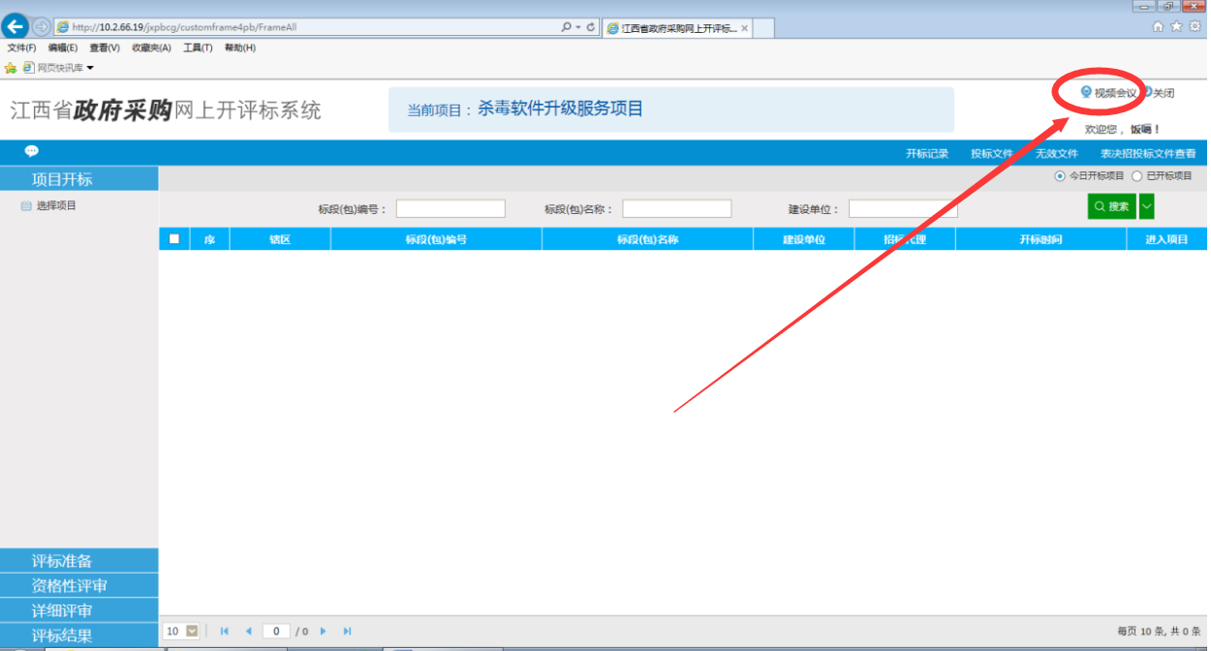

询标系统
功能说明：询标系统页面。
前置条件：评委选择项目，进入视频会议系统，已推荐组长。
操作步骤：
1、点击视频会议按钮之后，会自动弹出“新点远程视频音频交流系统”评委端，进入之后，左下角是默认静音状态，如需音频交流，点击解除静音；关闭视频：可关闭头像显示；全场静音：组长权限，选择全场静音，所有人无法音频交流；屏幕分享：可将本电脑桌面共享其他评委观看；评委：显示评委列表；交流：交流区域可进行文字交流，如下图：
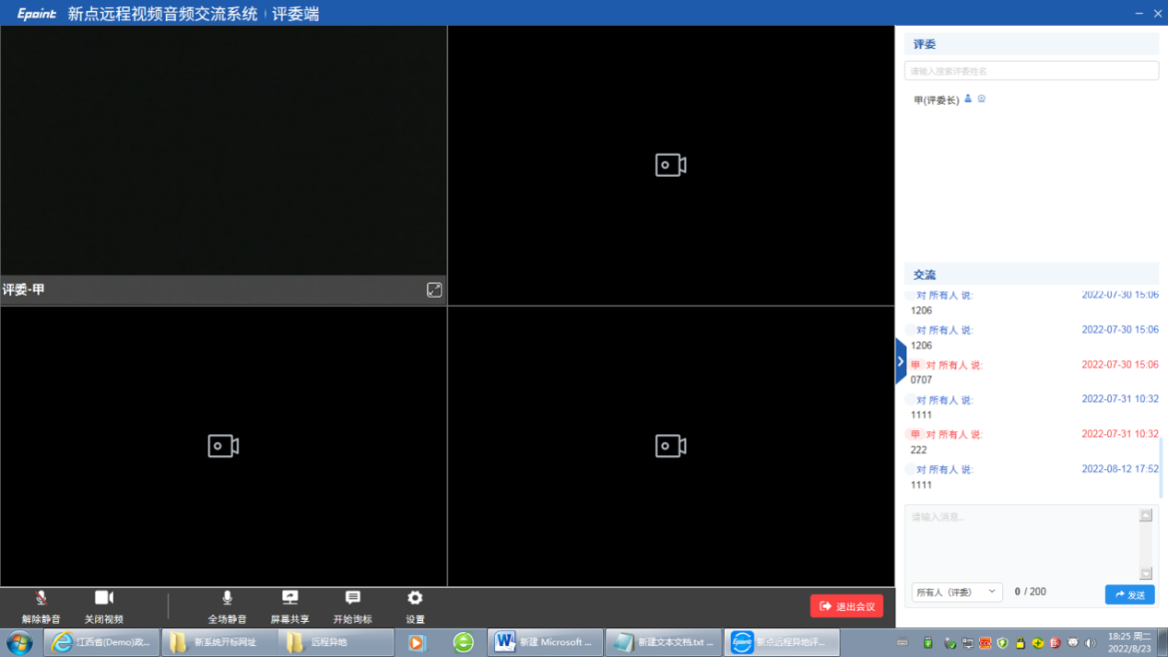

投标人列表
功能说明：投标人列表。
前置条件：点击“开始询标”后，弹出投标人列表。
操作步骤：
- 评委可选择对应单位点击开始询标进行后续询标操作，如下图：

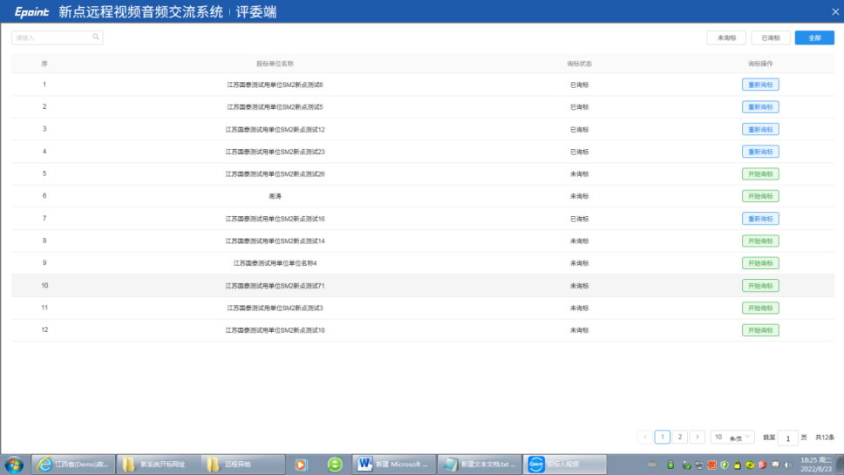

- 点击“开始询标”，弹出消息提示，选择“确认”，如下图：

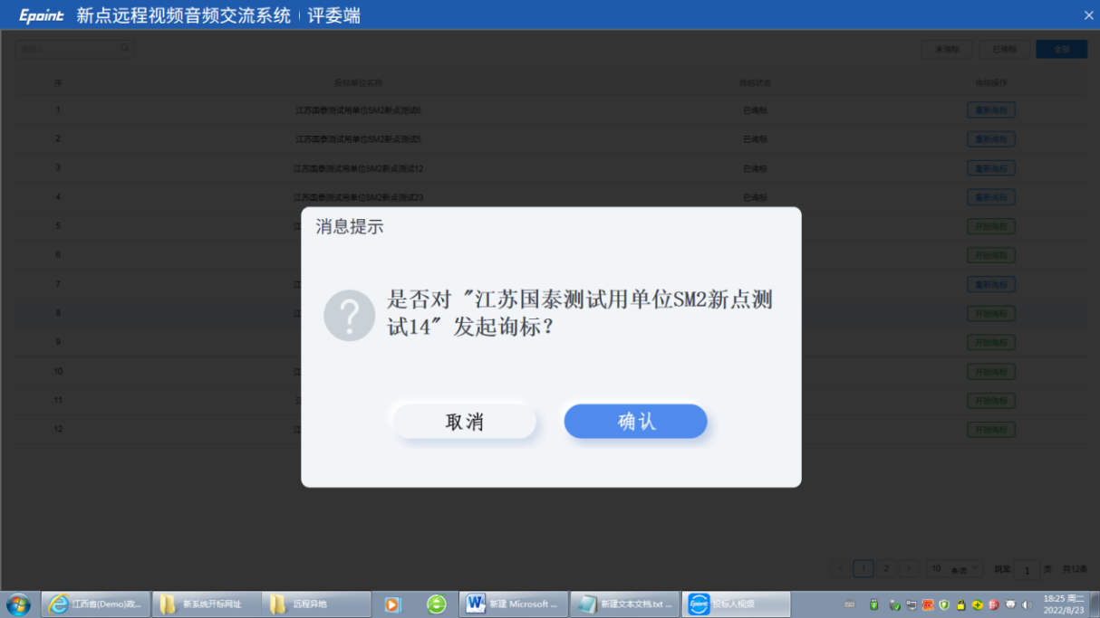

- 投标人响应询标，如下图：之后，评委端会出现投标人虚拟画面，可语音交流，右下角交流区可与投标人进行文字交流。

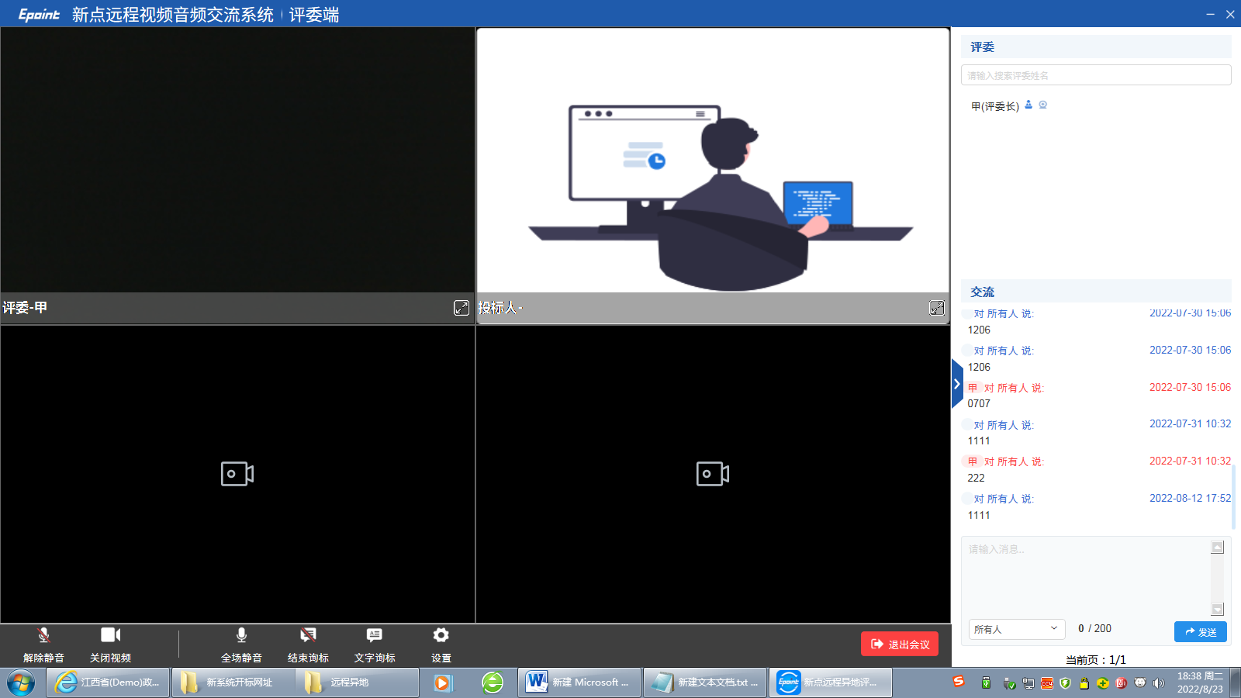

文字询标
功能说明：评委对投标人进行文字询标，形成询标函。
前置条件：评委已选择对应投标单位，正在进行询标操作。
操作步骤：
1、评委组长点击文字询标，然后点击“新增询标”按钮，如下图：

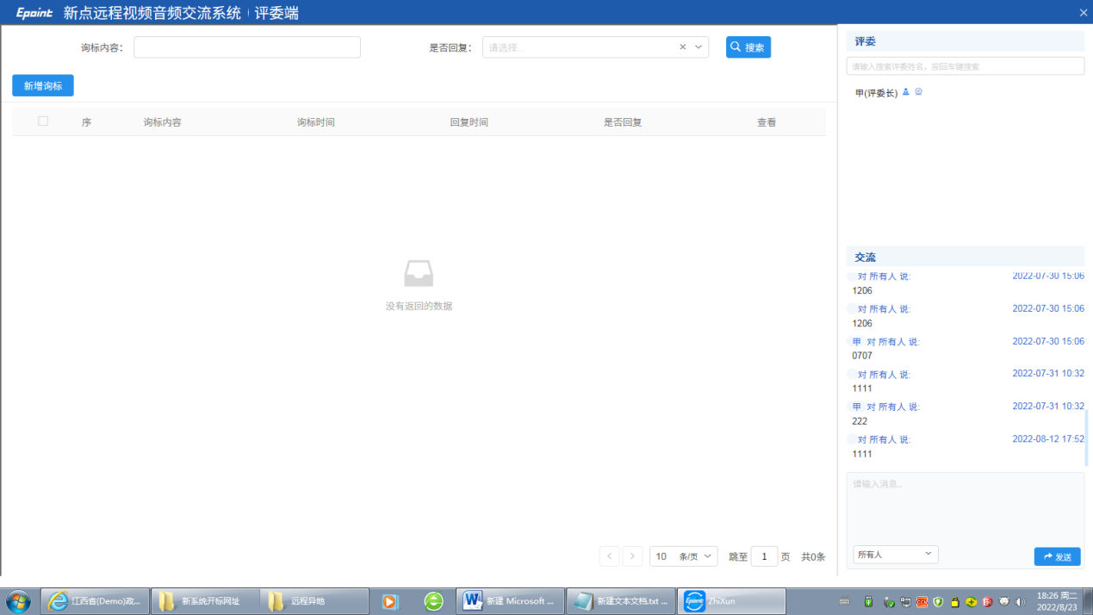

- 评委组长可在“02 文字询标内容”填写询标内容。

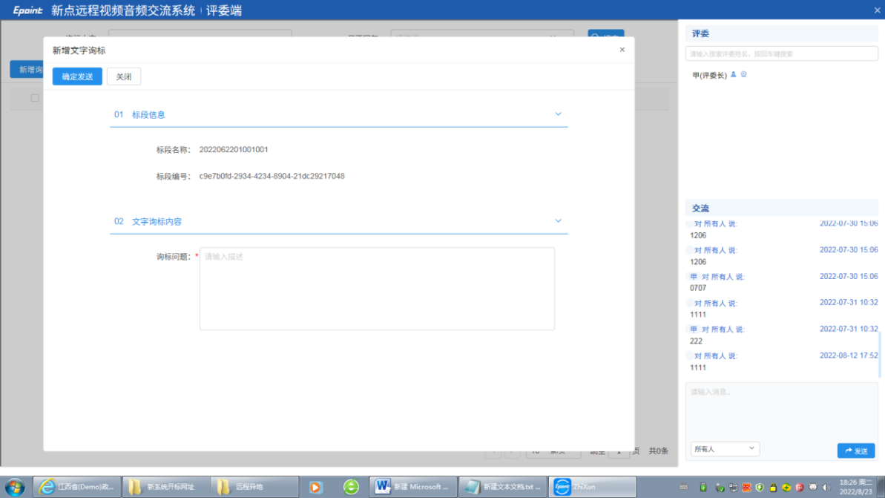

- 如若投标人未响应询标进入询标系统，则无法发送，提示保存失败，如下图：

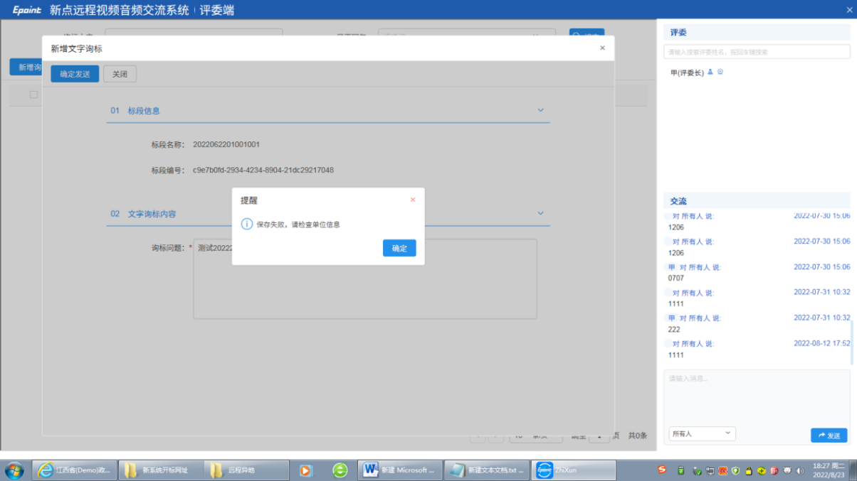

- 投标人回复之后显示回复状态及回复时间，如投标人反馈已回复，但是否回复显示未回复，可点击搜索刷新该页面，如下图：

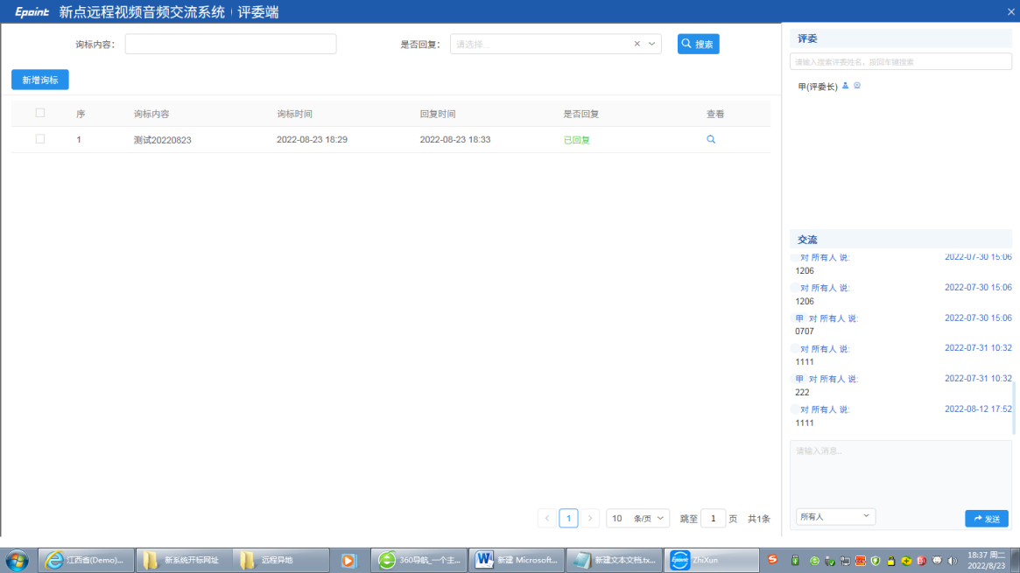

- 点击查看，可查看回复内容，“03 相关电子件”可以下载投标人回复文件，如下图：

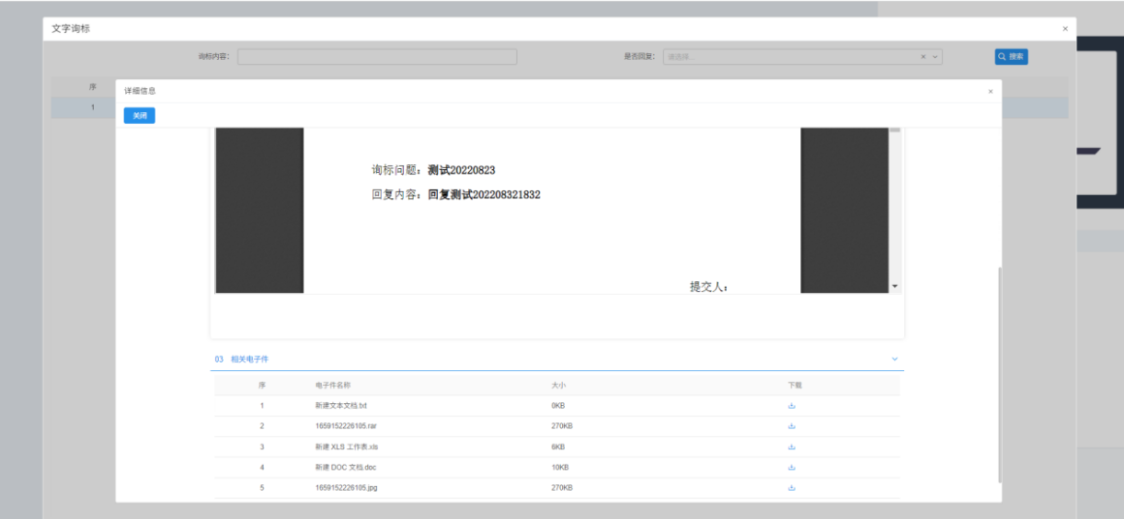

结束询标
功能说明：评委结束询标操作。
前置条件：评委相应询标工作已完成。
操作步骤：
1、若询标结束，点击结束询标，如下图：

- 选择对应单位，点击结束询标，如下图：

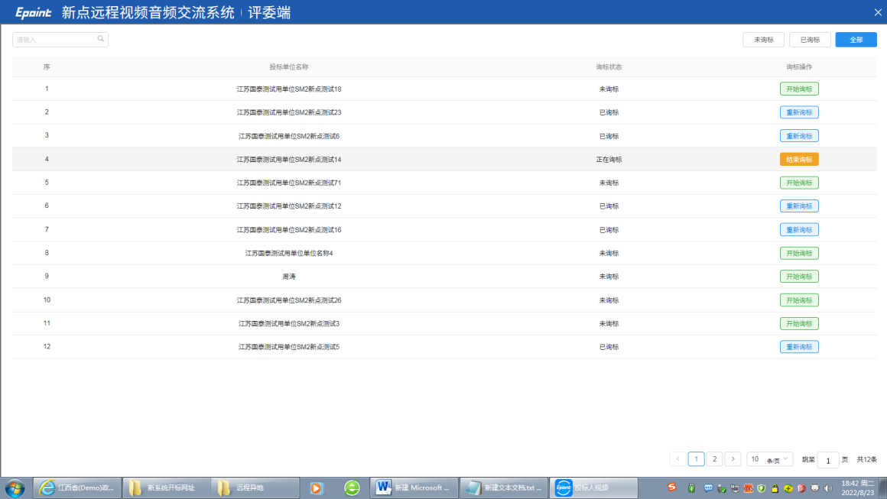

3、弹出提示“是否结束询标”，点击“是”，如下图：

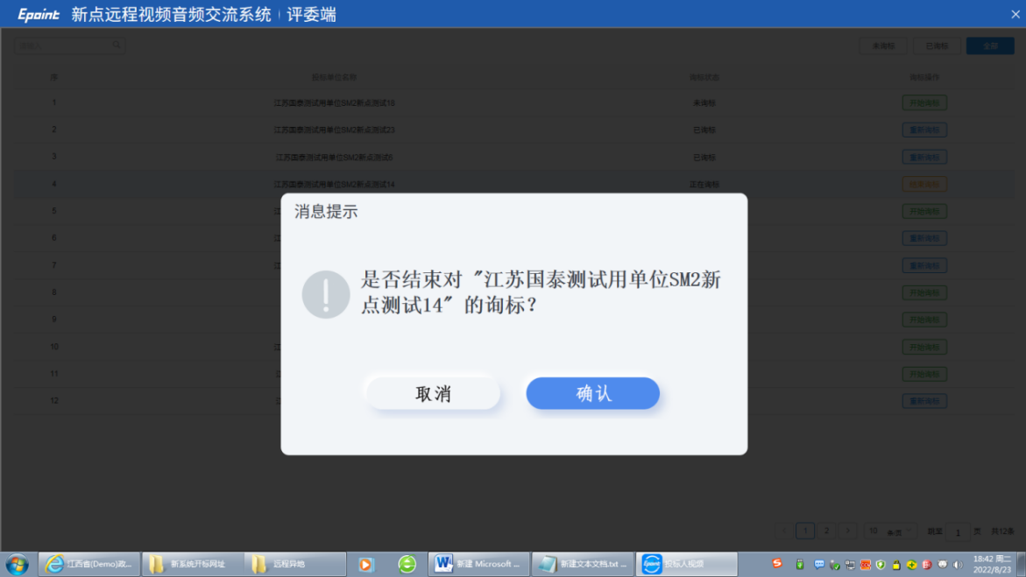

操作手册、常见问题、
- 专家声音
- 专家视频
- 谷歌浏览器、重点提示问题单独列举。

